

**Celle i kroppen**

**Instruksjon:** Skriv inn navnene på de forskjellige delene av cellene i kroppen.

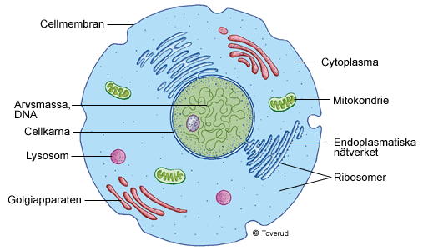

9. ____________________

1. ___________________

5. ____________________

6. ________________

8. __________________

1. _________________

4. __________________

3. _________________

2. __________________

**Goliapparat mitokondrium (energifabrikk) cellekjerne arvemasse (DNA) kromosomer ribosomer (proteinfabrikk) cellemembran cytoplasma kjernemembran**

**ORDBANK**



**Celle i kroppen**

**Instruksjon:** Skriv inn navnene på de forskjellige delene av cellene i kroppen.



8. __________________

**ribosomer**

1. _________________

**endoplasma**

6. ________________

**mitokondrium**

5. ____________________

**cytoplasma**

1. ___________________

**cellemembran**

9. ____________________

**goliapparat**

4. __________________

**lysosom**

2. __________________

**arvemasse**

3. _________________

**cellekjerne**

**Goliapparat mitokondrium (energifabrikk) cellekjerne arvemasse (DNA) kromosomer ribosomer (proteinfabrikk) cellemembran cytoplasma kjernemembran**

**ORDBANK**



**hjernestammen**

**lillehjernen**

**thalamus**

**lillehjernen hjernestammen**

**thalamus storehjernen**

**ORDBANK**

**Hjernen**

**Instruksjon:** Skriv inn navnene på de forskjellige delene av hjernen.